**使用MQTT.FX工具连接IoT Hub**

**场景描述：**

MQTT.fx 是目前主流的mqtt客户端，可以快速验证是否可以与IoT Hub 服务交互发布或订阅消息。

下载地址：<http://mqttfx.bceapp.com/>

**实现原理：**

1. **连接协议**

IoT 中心让设备能够在端口 8883 上使用 MQTT v3.1.1 协议，或在端口 443 上使用基于 WebSocket 的 MQTT v3.1.1 协议来与 IoT 中心设备终结点通信。IoT 中心要求使用 TLS/SSL 保护所有设备通信（因此，IoT 中心不支持端口 8883 上的非安全连接）。

1. **发布消息**

使用Mqtt.FX工具时，设备可以使用 devices/{device_id}/messages/events/ 或 devices/{device_id}/messages/events/{property_bag} 作为**主题名称**将消息发送到 IoT 中心。{property_bag} 元素可让设备使用 URL 编码格式发送包含其他属性的消息。

IoT 中心不支持 QoS 2 消息。如果设备使用 QoS 2 发布消息，IoT 中心将断开网络连接。

1. **订阅消息**

使用Mqtt.FX工具时，设备应使用 devices/{device_id}/messages/devicebound/# 作为主题筛选器来进行订阅。主题筛选器中的多级通配符 # 仅用于允许设备接收主题名称中的其他属性。IoT 中心不允许使用 # 或 ? 通配符筛选子主题。由于 IoT 中心不是一般用途的发布-订阅消息传送中转站，它仅支持存档的主题名称和主题筛选器。

更多参考：参考：[IoT 中心 MQTT 支持](https://wacnstaging.chinacloudsites.cn/documentation/articles/iot-hub-mqtt-support/)

**使用测试：**

1. **客户端连接**
2. 基本新配置如下：

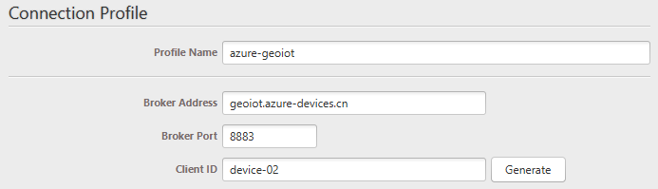

1. 使用[Device Explorer](https://github.com/Azure/azure-iot-sdk-csharp/tree/master/tools/DeviceExplorer)准备认证凭据

* “用户名”字段使用 {iothubhostname}/{device_id}，其中 {iothubhostname} 是 IoT 中心的完整 CName。例如，如果 IoT 中心的名称为 contoso.azure-devices.cn，设备的名称为 MyDevice01，则完整“用户名”字段应包含 contoso.azure-devices.cn/MyDevice01。
* “密码”字段使用设备的 SAS 令牌。SAS 令牌的格式如下：SharedAccessSignature sig={signature-string}&se={expiry}&sr={URL-encoded-resourceURI}。可以通过快速获取，如下：

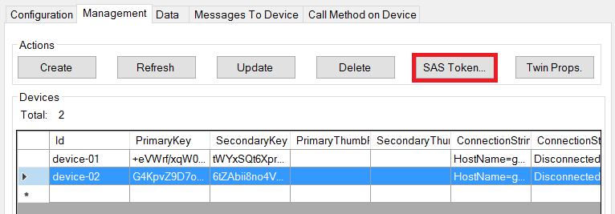

TTL设置>0，点击“Generate”,注意SAS拷贝的部分（红线标记）：

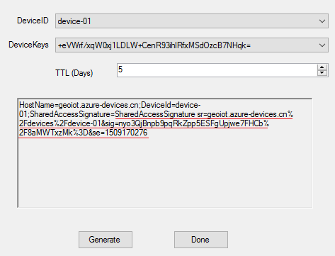

1. 切换到“User Credentials”，输入用户名、密码

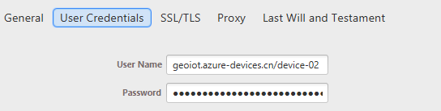

1. 从http://www.wosign.com/Root/index.htm# ，下载WoSign 根证书（Certification Authority of WoSign），将.crt 文件后缀改为 .cer。在Profile中指定该wosign证书作为客户端认证：

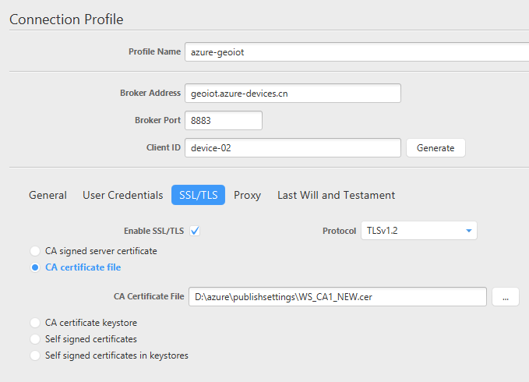

**备注：截止该文档编辑前Azure IoT Hub仍使用WOSIGN证书，不过即将到期，后续会基于DIGICERT。参考：**[**中国区Azure IoT 中心服务的根证书变更通知**](https://www.azure.cn/blog/2017/07/21/RootCertificateChangeNoticeforAzureIoTHubServiceinAzureinChina)**。因此，如果坚持到证书变更，这需要考虑基于DIGICERT的客户端认证方式。**

1. 配置好后连接即可：

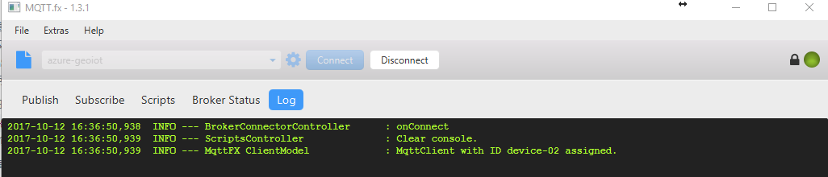

1. **发布消息**
2. 使用Device Expolorer接收Device(device-02)的消息：

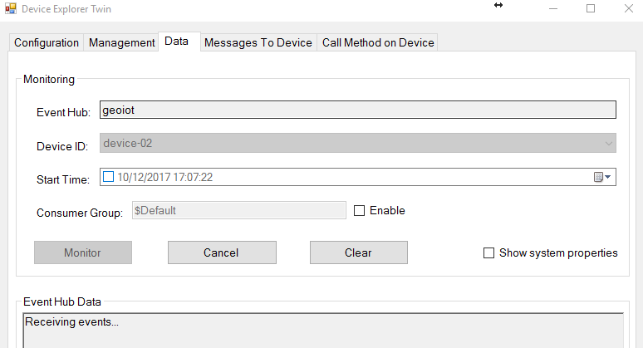

1. 建立连接后，设备可以使用 devices/{device_id}/messages/events/ 或 devices/{device_id}/messages/events/{property_bag} 作为主题名称将消息发送到 IoT 中心。

* MQTT.FX:



* Device Explorer



1. **订阅消息**
2. 若要从 IoT 中心接收消息，设备应使用 devices/{device_id}/messages/devicebound/# 作为主题筛选器来进行订阅



1. 使用Device Expolorer发送C2D消息：

